실습1

|  |
| --- |
| .global main  main:  push %ebp  mov %esp, %ebp  sub $50, %esp  mov $3, %eax  mov $0, %ebx  mov %esp, %ecx  mov $50, %edx  int $0x80  mov $4, %eax  mov $1, %ebx  mov %ecx, %ecx  mov $50, %edx  int $0x80  mov $1, %eax  int $0x80 |

실습2

|  |
| --- |
| .global main  main:  push %ebp  mov %esp, %ebp  sub $28, %esp  push $0x0  push $0x41414141  mov $5, %eax  mov %esp, %ebx  mov $2, %ecx  int $0x80  mov $3, %eax  mov $3, %ebx  mov %esp, %ecx  mov $28, %edx  int $0x80  mov $4, %eax  mov $1, %ebx  mov %esp, %ecx  mov $28, %edx  int $0x80  mov $1, %eax  int $0x80 |

실습3

Shell.c 생성 -> gdb -> disas execve

어셈블리 코드로 변환 myshell.s

Shellc.c

정상작동됨

Null 제거함

Shellc2.c 생성

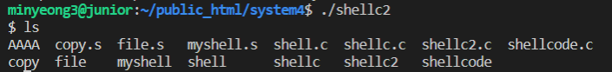

정상작동됨!

Prob8

|  |
| --- |
| #include<stdio.h>  #include <stdlib.h>  int main(int argc, char** argv) {  int* a;  FILE* b, * c;  long d;  int e;  if (2 >= argc) {  puts("Usage:. / prob8 input_file.txt output_file.txt");  exit(1);  }  b = fopen(argv[1], "rb");  c = fopen(argv[2], "wb");  fseek(b, 0, 2);  d = ftell(b); // <+108>  fseek(b, 0, 0);  e = fgetc(b); //<+129>  if (feof(b)!=0) {  fputc(e, c);  a = malloc(d); //<+173>  while (feof(b) == 0); {  fputc(e, c);  fread(a, 1, 1, b);  fwrite(a, 1, 1, c);  e = fgetc(b);  }  puts("gogo~!");  }  fclose(b); //<+281>  fclose(c);  free(a);  return 0;  } |

Prob9

|  |
| --- |
| #include<stdio.h>  #include <time.h>  #include<stdlib.h>  #include<string.h>  int main(int argc, char** argv) {  char buf[256];  FILE* a;  char* b;  if (argc < 2) {  puts("Usage : ./prob9 [passwd]");  }  if (time(0) == atoi(argv[1])) {  printf("passwd = %d\n", atoi(argv[1]));  a = fopen("key_09.txt", "r");  fscanf(a, "%s", buf);  b = malloc(strlen(buf)+1);  strcpy(b, buf);  printf("key = %s", b);  }  else  puts("Try Again~~!");  return 0;  } |

**#3. 파일을 쓰고 그 파일을 다시 읽는 프로그램 만들기**

|  |
| --- |
| .global main  main:          push %ebp          mov %esp, %ebp          sub $30, %esp          push $0x0          push $0x41414141          mov $5, %eax          mov %esp, %ebx          mov $2, %ecx          int $0x80          mov $3, %eax          mov $0, %ebx          mov %esp, %ecx          mov $30, %edx          int $0x80          mov $4, %eax          mov $3, %ebx          mov %esp, %ecx          mov $32, %edx          int $0x80          mov $4, %eax          mov $1, %ebx          mov %esp, %ecx          mov $28, %edx          int $0x80          mov $1, %eax          int $0x80 |



**#4. Shellcode에 getuid setreuid 추가해서 만들기**

Set.c

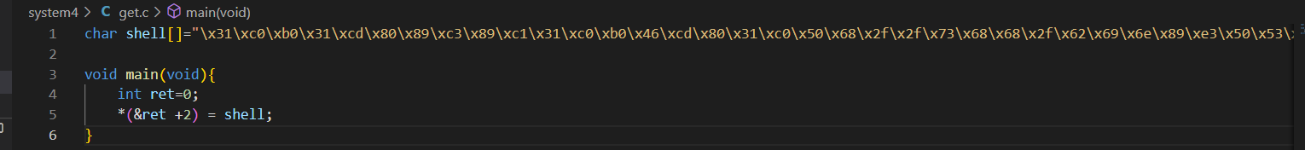

Get.c

정상작동됨